Тема недели
«Растительный и водный мир Хакасии»

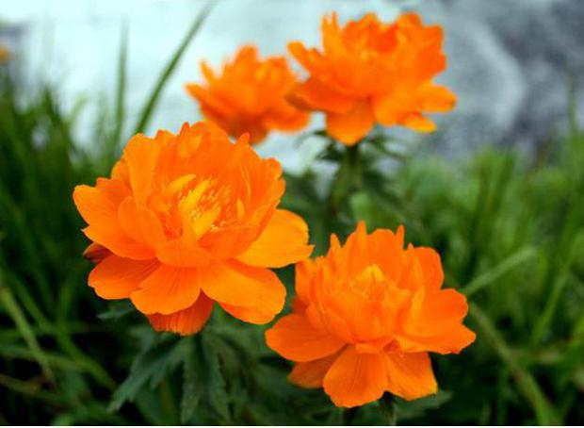
- Гуляя с ребенком по улице обратите его внимание на то, какие растения вас окружают. Напомните ребенку названия деревьев, кустарников и цветов, которые можно встретить в городе и за его пределами.

Белее снега чистого
И месяца лучистого,
Как в белых платьях девицы,
Берёзы стали в круг.

Их ветви — руки тонкие,
Как будто струны звонкие.
Лишь ветер к ним притронется —
И всё поёт вокруг.

- Расскажите ребенку о озерах и реках Хакасии (Беле, Шира, Иткуль, Тус, Енисей, Абакан и т.д.), по возможности, рассмотрите фотографии. Расскажите про их обитателей (окунь, карась, карп, щука, хариус и т.д.).
